№о | наименование мероприятия | ответственные исполнители | сроки реализации | результат
1 | Создание рабочей группы | администрация |  | приказ директора
 | Заседание рабочей группы | Рабочая группа | 1раз в полугодие | протокол
З | Прохождение курсов повышения квалификации руководителю ОУ по  Направлениям информатизации | директор | течение года | удостоверение
 | Размещение плана  («дорожная карта») по информатизации УО на официальном сайте | Кузнецова О.Ю. | Октябрь 2022 | Ссылка на документ | на
5 | 'Мониторинг выполнения плана мероприятий  ”дорожной карты”) по информатизации образования в МБОУ «СОШ с.Пуциловка» | Супрун И.В. | 1раз в  полугодие | отчет
6 | Своевременное списание старевшего компьютерного оборудования | Кузнецова О.Ю. | июнь 2023 г. | Техническое заключение
7 | Выполнение мониторинга апаратно-программного и телекоммуникационного оснащения | Кузнецова О.Ю. | март 2023 | отчет
8 | Прохождение курсов повышения квалификации по информационной безопасности | Сухопарова В.В. | течение года | удостоверение
9 | Посещение семинаров практикумов администратором официального сайта, учителем информатики | Сухопарова В.В. | В течение года | фотоотчет
10 | Рассмотрение вопросов информационной | Кузнецова О.Ю. | В течение года | протокол
Приложение 2
УТВЕРЖДАЮ
Директор МБОУ «СОШ с.Пуциловка»
В.В.Сухопарова
01.01.2022
Дорожная карта (План) по ЦОС на 2022-2023гг. в МБОУ «СОШ с.Пуциловка»

 | безопасности на заседаниях при директоре, педсоветах, родительских собраниях.
11 | Участие в вебинарах и видеоконференциях по контентной фильтрации и защите информации | администрация, педагоги ОУ | в течение года | сертификаты
12 | Обеспечение требований информационной безопасности при эксплуатации информационных систем | Кузнецова О.Ю. | в течение года | справка
13 | Поддержка в актуальном состоянии и регулярное обновление раздела «ЦОС» на сайте МБОУ «СОШ с.Пуциловка» | Кузнецова О.Ю. | постоянно | ссылка на раздел  сайта
14 | Актуализация данных в системе АИС ”Сетевой город. Образование“ | Супрун И.В. | постоянно | Актуализация данных в системе
15 | Заполнение отчётных форм в системе АИС «Сетевой город. Образование» | Супрун И.В. | в течение года | актуализация данных в системе
16 | Информирование педагогов о дистанционных курсах повышения квалификации | Супрун И.В. | в течение года | увеличение педагогов, прошедших курсовую подготовку дистанционно
17 | Участие в дистанционных обучающих мероприятиях для педагогов | Сухопарова В.В. | в течение года | увеличение доли педагогов участников, сертификаты
18 | Информирование педагогов по организации курсовой подготовки повышения квалификации по ИКТтехнологиям в рамках персонифицированной системы повышения квалификации | Супрун И.В. | в течение года | увеличение количества педагогов, прошедших курсы по ИКТ технологиям

ПЛАН использования оборудования, полученного в рамках федерального проекта «Цифровая образовательная среда» в МБОУ ООШ №134 г. Уссурийска» на 2021-2022 учебный год
Р)КДАЮ
ООШ
№134
Косиенко
022
г.
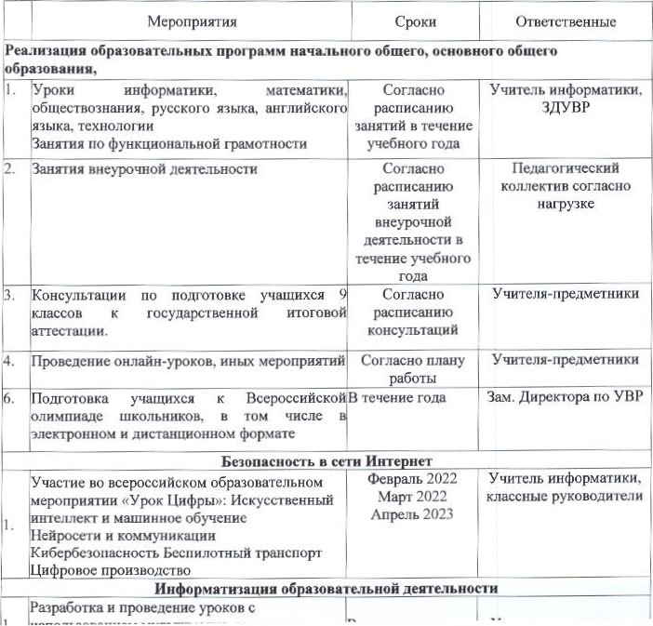
Цель: создание современной и безопасной цифровой образовательной среды, обеспечивающей высокое качество и доступность образования всех видов и уровней. Задачи:
организовать взаимодействие между участниками образовательного процесса, в том числе дистанпцонно посредством сети Интернет; использовать данные, формируемые в ходе образовательного процесса, для решения задач управления образовательной деятельностью

